**TRƯỜNG ĐẠI HỌC CẦN THƠ**

**KHOA CÔNG NGHỆ THÔNG TIN VÀ TRUYỀN THÔNG**



**NIÊN LUẬN NGÀNH KỸ THUẬT PHẦN MỀM**

**WEBSITE QUẢN LÝ NHÀ TRỌ**

***Cán bộ hướng dẫn: Sinh viên thực hiện:***

**TS. Nguyễn Công Danh Nguyễn Danh Hưng B1805867**

**Lê Trung Hiếu B1805756**

**2022**

**LỜI CẢM ƠN**

Lời nói đầu tiên, em xin cảm ơn quý Thầy Cô khoa Công nghệ thông tin và truyền thông trường Đại học Cần Thơ đã giảng dạy và tạo điều kiện tốt nhất để cung cấp kiến thức cũng như những kinh nghiệm vô cùng quý báu để em có thể đủ kiến thức nghiên cứu và thực hiện đề tài này.

Trong quá trình thực hiện đề tài, việc tìm tài liệu, nguồn tham khảo là điều vô cùng cần thiết. Cũng chính nhờ cơ sở vật chất hiện đại của thư viện khoa có đủ các tài liệu, sách tham khảo, giáo trình giúp em tiếp cận kiến thức dễ dàng hơn, từ đó việc thực hiện đề tài cũng suôn sẻ hơn.

Đặc biệt, em xin gửi lời cảm ơn chân thành nhất đến Thầy Nguyễn Công Danh đã hướng dẫn, giúp đỡ, giải đáp những thắc mắc của em trong suốt quá trình thực hiện đề tài niên luận. Nhờ những hướng dẫn tận tình và kịp thời của Thầy, em có thể định hình, cô đọng những kiến thức cần thiết cho đề tài và cả những kinh nghiệm cho sau này.

Măc dù đã cố gắng hoàn thiện đề tài một cách chỉnh chu nhất, song vẫn có những rào cản hạn chế về thời gian, kiến thức và kinh nghiệm nên còn có những thiếu sót nhất định. Em rất mong nhận được sự góp ý quý báu của Thầy để em có thể thực hiện đề tài hoàn chỉnh hơn.

Cần Thơ, ngày 2 tháng 05 năm 2022

Sinh viên thực hiện

Nguyễn Danh Hưng

Lê Trung Hiếu

**MỤC LỤC**

Danh mục bảng 1

Danh mục hình 1

Danh mục kí hiệu chữ viết tắt 2

I. PHẦN GIỚI THIỆU 3

1. Đặt vấn đề 3

2. Lịch sử giải quyết vấn đề 3

3. Mục tiêu đề tài 3

4. Đối tượng và phạm vi nghiên cứu đề tài: 4

5. Những đóng góp chính của đề tài: 4

6. Kế hoạch dự án 5

6.1. Lịch 5

6.2. Vai trò và trách nhiệm các thành viên 6

II. PHẦN NỘI DUNG 7

CHƯƠNG 1: ĐẶC TẢ YÊU CẦU 7

1.1 Mô tả chi tiết bài toán 7

1.2 Phân tích và đánh giá các giải pháp 7

1.2.1. Đặc điểm về cơ sở dữ liệu 7

1.2.2. Đặc điểm về chức năng 7

1.2.3. Đặc điểm về giao diện 7

1.3 Tiếp cận giải quyết vấn đề, chọn lựa giải pháp 8

1.3.1 Môi trường vận hành 8

1.3.2 Các ràng buộc về thực thi và thiết kế 8

CHƯƠNG 2: CƠ SỞ LÝ THUYẾT 9

1. HTML 9

2. CSS 9

3. JavaScript 9

4. Bootstrap 9

5. PHP 10

6. MySQL 10

7.XAMPP 11

CHƯƠNG 3: THIẾT KẾ VÀ CÀI ĐẶT GIẢI PHÁP 12

1. Thiết kế chức năng 12

1.1 Chức năng “ Đăng nhập” 14

1.2 Chức năng “Đăng xuất” 15

1.3 Chức năng “Xem danh sách phòng” 16

1.4 Chức năng “Thêm phòng” 17

1.5 Chức năng “Xóa phòng” 18

1.6 Chức năng “Quản lý thông tin thuê phòng” 19

1.7 Chức năng “Đăng kí phòng” 20

1.8 Chức năng “Thêm hóa đơn” 21

1.9 Chức năng “Xem hóa đơn” 22

1.10 Chức năng “Xóa hóa đơn” 23

1.11 Chức năng “Đổi mật khẩu” 24

2. Thiết kế dữ liệu 25

3. Thiết kế giao diện 29

3.1 Giao diện đăng nhập hệ thống 29

3.2 Giao diện trang chủ quản lý của admin 29

3.3 Menu sử dụng tính năng dropdown để dễ dàng chuyển hướng 30

3.4 Giao diện quản lý phòng admin 31

3.5 Giao diện Danh sách phòng admin 31

3.6 Giao diện tạo phòng admin 32

3.7 Giao diện đăng kí phòng admin 32

3.8 Giao diện tạo hóa đơn admin 33

3.9 Giao diện xem hóa đơn admin 33

3.10 Giao diện trang chủ (Dành cho người thuê phòng) 34

3.11 Giao diện xem hóa đơn (Dành cho người thuê phòng) 34

3.12 Giao diện xem danh sách phòng trống (Dành cho người thuê phòng) 35

CHƯƠNG 4: KIỂM THỬ VÀ ĐÁNH GIÁ 36

I. MỤC TIÊU KIỂM THỬ 36

II. KỊCH BẢN KIỂM THỬ 36

1. Môi trường kiểm thử 36

2. Kịch bản kiểm thử 37

3. Tiêu chí đánh giá 37

4. Các trường hợp kiểm thử 38

CHƯƠNG 5: KẾT QUẢ THỰC HIỆN 49

PHẦN KẾT LUẬN 49

1. Kiến thức củng cố 49

2. Ưu điểm 49

3. Nhược điểm 49

4. Hướng phát triển 50

TÀI LIỆU THAM KHẢO 51

PHỤ LỤC 52

# Danh mục bảng

Bảng I.1 Kế hoạch dự án 5

Bảng I.1 Vai trò và trách nhiệm các thành viên 6

Bảng 2.2.1 Hóa đơn 25

Bảng 2.2.2 Phòng 26

Bảng 2.2.3 Quản lý cho thuê 27

Bảng 2.2.4 Đơn giá 27

Bảng 2.2.5 Tài khoản 28

Bảng 4.1 Phần mềm sử dụng để kiểm thử 36

Bảng 4.2 Bảng kịch bản kiểm thử 37

Bảng 4.3 Bảng TC_DangNhap 39

Bảng 4.4 Bảng TC_taoPhong 41

Bảng 4.5 Bảng TC_DangKiPhong 45

Bảng 4.6 Bảng TC_TaoHoaDon 48

# Danh mục hình

Hình 3.1 Sơ đồ chức năng của hệ thống 12

Hình 2.2 Sơ đồ lớp cơ sở dữ liệu 25

Hình 3.3 Giao diện trang chủ quản lý của admin 29

Hình 3.4 Giao diện menu điều hướng 30

Hình 3.5 Giao diện quản lý phòng admin 31

Hình 3.6 Giao diện danh sách phòng admin 31

Hình 3.7 Giao diện tạo phòng admin 32

Hình 3.8 Giao diện đăng kí phòng admin 32

Hình 3.9 Giao diện tạo hóa đơn admin 33

Hình 3.10 Giao diện xem hóa đơn admin 33

Hình 3.11 Giao diện trang chủ người thuê phòng 34

Hình 3.12 Giao diện xem hóa đơn 34

Hình 3.13 Giao diện xem danh sách phòng trống 35

# Danh mục kí hiệu chữ viết tắt

|  |  |
| --- | --- |
| **Kí hiệu** | **Chú giải** |
| HTML | Viết tắt của Hypertext Markup Language là ngôn ngữ lập trình dùng để xây dựng và cấu trúc lại các thành phần có trong Website. |
| CSS | Là chữ viết tắt của Cascading Style Sheets, nó là một ngôn ngữ được sử dụng để tìm và định dạng lại các phần tử được tạo ra bởi các ngôn ngữ đánh dấu (HTML) |
| Js | Viết tắt của JavaScript, là một ngôn ngữ lập trình kịch bản dựa vào đối tượng phát triển có sẵn hoặc tự định nghĩa. |
| PHP | Là một ngôn ngữ lập trình kịch bản hay một loại mã lệnh chủ yếu được dùng để phát triển các ứng dụng viết cho máy chủ, mã nguồn mở, dùng cho mục đích tổng quát. |
| Admin | Người quản trị |
| CSDL | Cơ sở dữ liệu |
| CNTT | Công nghệ thông tin |

# PHẦN GIỚI THIỆU

## Đặt vấn đề

Trong thời buổi hiện nay, việc số hóa và áp dụng CNTT vào những hoạt động trong cuộc sống không còn quá xa lạ và còn là nhu cầu, xu hướng của hiện đại.

Thay vì những mô hình quản lý cũ theo kiểu ghi chép sổ sách và thông báo bằng các cách truyền thống như gọi điện, nhắn tin gây khá nhiều bất tiện, cùng những bất cập như lạc mất phiếu thanh toán, mất sổ sách, mất thông tin,…Website quản lý nhà trọ đem đến một công cụ quản lý hữu hiệu, giải quyết được các vấn đề hư tổn vật lý, các yếu tố khách quan như đã liệt kê ở mô hình cũ.

Ở mô hình quản lý bằng sổ sách cũ, chủ nhà trọ phải lấy thông tin khách hàng, ghi chép các nội dung liên quan như: đăng kí người thuê trọ, quản lý các phòng trống, quản lý các chỉ số điện nước, chi phí phát sinh và thông báo hóa đơn cho người thuê trọ một cách thủ công. Việc này gây khá nhiều bất tiện và không thể sử dụng để quản lý ở qui mô lớn. Chính vì vậy, việc quản lý nhà trọ trên website cũng là một nhu cầu thiết yếu để cung cấp khả năng kiểm soát, quản lý của chủ trọ và xem thông báo về hóa đơn hàng tháng của sinh viên.

Hệ thống website quản lý nhà trọ của chúng em được sinh ra để giải quyết những nhu cầu thiết yếu và rất thực tế, cung cấp tính minh bạch, khả năng dễ truy cập, vận hành. Từ đó giúp chủ nhà trọ dễ dàng quản lý nhà trọ một cách trực quan, giúp người thuê trọ dễ dàng xem hóa đơn của phòng mình, xem các phòng hợp nhu cầu hơn trong khu nhà trọ.

## Lịch sử giải quyết vấn đề

Hệ thống quản lý nhà trọ là một hệ thống được phát triển trên nhiều phiên bản, nhiều nền tảng. Về cơ bản nó giải quyết được vấn đề quản lý dành cho chủ nhà trọ, tuy nhiên mỗi phiên bản, nền tảng sẽ có những mặt thuận lợi và hạn chế riêng nên các phiên bản sẽ có những đặc trưng riêng.

Trên thị trường hiện tại có một số đơn vị cung cấp giải pháp hệ thống quản lý nhà trọ như: ITRO, KHUTRO, Simple House,… với các gói quản lý được chia theo nhu cầu, đặc tính riêng biệt và giá cả cũng tùy phân khúc.

## Mục tiêu đề tài

Đề tài “Website quản lý nhà trọ ” của nhóm chúng em nghiên cứu và xây dựng có những mục tiêu như sau:

* Giải quyết được vấn đề quản lý nhà trọ một cách nhanh chóng, đơn giản.
* Tạo ra sản phẩm chất lượng, giao diện thân thiện, dễ sử dụng.
* Hệ thống được viết trên nền tảng website sử dụng các ngôn ngữ, thư viện hiện đại như HTML, CSS, JS, Bootstrap, Jquery,PHP, MySQL,.. tạo ra môi trường quản lý đơn giản nhưng chuyên nghiệp, đáp ứng đủ các nhu cầu quản lý.
* Học hỏi được các kiến thức, mô hình phần mềm, quy trình nghiệp vụ phần mềm.
* Hoàn thành tốt đồ án niên luận ngành kỹ thuật phần mềm.

## Đối tượng và phạm vi nghiên cứu đề tài:

Để giải quyết các vấn đề được đưa ra ở trên, đề tài sẽ tập trung nghiên cứu các đối tượng và phạm vi nghiên cứu sau:

Về lý thuyết:

-Tìm hiểu về quy trình phát triển phần mềm.

. -Tìm hiểu về Bootstrap, PHP, MySQL.

- Các biểu mẫu, hóa đơn và cách quản lý phòng của chủ trọ.

Về kỹ thuật:

- Kỹ năng sử dụng Bootstrap, HTML, CSS, Javascript, PHP,MySQL.

## Những đóng góp chính của đề tài:

Xây dựng website quản lý nhà trọ đã thực hiện được các chức năng cơ bản như sau:

-Chủ nhà trọ:

+Tạo hóa đơn.

+Xem hóa đơn.

+Xem danh sách phòng.

+Đăng kí thông tin người thuê trọ.

+Tạo phòng.

-Người thuê:

+Xem hóa đơn.

+Xem danh sách phòng còn trống.

-Xây dựng được giao diện đơn giản, thân thiện với người dùng, dễ sử dụng.

-Bảo mật thông tin người dùng.

## 6. Kế hoạch dự án

## 6.1. Lịch

|  |  |  |
| --- | --- | --- |
| Tuần | Công việc | Người thực hiện |
| 1 | Phân tích yêu cầu bài toán và họp bàn lên kế hoạch sẽ làm. | Cả nhóm |
| 2,3,4,5,6 | Bắt đầu học công nghệ và các ngôn ngữ liên quan. | Cả nhóm |
| 7 | Lên ý tưởng, cài đặt CSDL | Cả nhóm |
| 8,9 | Thiết kế uses case | Cả nhóm |
| 10, 11,12,13,14,15 | Cài đặt và viết chương trình | Cả nhóm |
| 16 | Hoàn thiện báo cáo phần lên ý tưởng và cài đặt | Cả nhóm |
| 17,18 | Kiểm thử | Cả nhóm |

Bảng I.1 Kế hoạch dự án

## 6.2. Vai trò và trách nhiệm các thành viên

|  |  |
| --- | --- |
| Tên thành viên | Vai trò và trách nhiệm |
| Nguyễn Danh Hưng | - Thiết kế đặc tả  - Thiết kế giao diện (FrontEnd).  - Kiểm thử  - Viết báo cáo  - Báo cáo với giảng viên |
| Lê Trung Hiếu | - Thiết kế cơ sở dữ liệu  - Thiết kế chức năng (BackEnd)  - Kiểm thử |

Bảng I.1 Vai trò và trách nhiệm các thành viên

# PHẦN NỘI DUNG

# CHƯƠNG 1: ĐẶC TẢ YÊU CẦU

## Mô tả chi tiết bài toán

Website quản lý nhà trọ” là nơi cung cấp các giao diện, chức năng để quản lý nhiều thông tin của những người thuê trọ.. Mỗi người thuê trọ sẽ được quản lý các thông tin cơ bản như CCCD, họ tên, ngày sinh, quê quán,giới tính,số điện thoại và thông tin về phòng thuê. Chủ trọ sẽ đăng nhập vào hệ thống và quản lý các thông tin của người thuê trọ, cũng như có thề lên hóa đơn bằng cách sử dụng chức năng tạo hóa đơn bao gồm các thông tin như: tên phòng, CCCD người thuê, tên người thuê, giá phòng, chỉ số điện, chỉ số nước, chi phí khác và thành tiền.

Khách thuê trọ cũng có thể đăng nhập vào hệ thống để xem hóa đơn và danh sách phòng còn trống để tiện cho nhu cầu đổi phòng hoặc đăng kí mới.

## Phân tích và đánh giá các giải pháp

### 1.2.1. Đặc điểm về cơ sở dữ liệu

- Cơ sở dữ liệu phải đươc thiết kế hợp lý để khi truy xuất các thông tin phải nhanh, chính xác không gặp các lỗi về bảng mã, chính tả, kiểu dữ liệu.

- Tên các thuộc tính trong CSDL phải được thống nhất với nhau (tiếng Việt hoặc tiếng Anh).

- Thiết kế cơ sở dữ liệu một cách chi tiết để tránh xảy ra các lỗi trùng lặp, bên cạnh đó sẽ thuận tiện cho việc thống kê các hóa đơn.

- Trong CSDL, mỗi bảng đều phải thiết kế khóa chính, khóa ngoại để nhất quán dữ liệu.

### 1.2.2. Đặc điểm về chức năng

-Chức năng phải được thiết kế hợp lý, sát yêu cầu, phải đáp ứng khả năng quản lý nhanh chóng, không dư thừa.

- Các chức năng phải tách biệt, không trùng lặp, phải có đối tượng sử dụng rõ ràng.

- Sự liên kết giữa các chức năng với người sử dụng phải hợp lý, đáp ứng nhu cầu.

### 1.2.3. Đặc điểm về giao diện

- Thân thiện, màu sắc hài hóa, phù hợp.

-Hệ thống chạy ổn định, giao diện phù hợp với thiết bị truy cập (laptop, ipad, smartphone).

## 1.3 Tiếp cận giải quyết vấn đề, chọn lựa giải pháp

### 1.3.1 Môi trường vận hành

- Website chạy trên trình duyệt web như: Chrome, Cốc Cốc, FireFox,…

- Ngôn ngữ: HTML,CSS,JavaScript, Bootstrap, PHP

- Cơ sở dữ liệu: MySQL

### 1.3.2 Các ràng buộc về thực thi và thiết kế

- Giao diện hài hòa, dễ tương tác với người dùng.

- Lập trình bằng ngôn ngữ HTML,CSS,JavaScript, Bootstrap, PHP.

-Sử dụng Visual Studio Code để lập trình.

-Sử dụng Xampp để chạy localhost.

-Sử dụng GitHub để quản lý phiên bản và đồng bộ giữa các thành viên.

- Sử dụng MySQL để lưu trữ CSDL.

- Công cụ vẽ các mô hình, sơ đồ lớp online như Paradigm để thiết kế các sơ đồ và mô hình.

# CHƯƠNG 2: CƠ SỞ LÝ THUYẾT

## HTML

- HTML viết tắt của Hypertext Markup Language là ngôn ngữ lập trình dùng để xây dựng và cấu trúc lại các thành phần có trong Website.

- HTML được tạo ra bởi Tim Berners-Lee, một nhà vật lý học của trung tâm nghiên cứu CERN ở Thụy Sĩ. Hiện nay, HTML đã trở thành một chuẩn Internet được tổ chức W3C (World Wide Web Consortium) vận hành và phát triển. Bạn có thể tự tìm kiếm tình trạng mới nhất của HTML tại bất kỳ thời điểm nào trên Website của W3C.

- HTML document có đuôi file dạng .html hoặc htm. Bạn có thể xem chúng bằng các trình duyệt web hiện hành như Google Chrome, Firefox, Safari,… Nhiệm vụ của trình duyệt là đọc những file HTML này và “biến đổi” chúng thành một dạng nội dung visual trên Internet sao cho người dùng có thể xem và hiểu được chúng.

## CSS

-CSS là chữ viết tắt của Cascading Style Sheets, nó là một ngôn ngữ được sử dụng để tìm và định dạng lại các phần tử được tạo ra bởi các ngôn ngữ đánh dấu (HTML). Nói ngắn gọn hơn là ngôn ngữ tạo phong cách cho trang web.

-CSS được phát triển bởi W3C (World Wide Web Consortium) vào năm 1996, vì HTML không được thiết kế để gắn tag để giúp định dạng trang web.

-Phương thức hoạt động của CSS là nó sẽ tìm dựa vào các vùng chọn, vùng chọn có thể là tên một thẻ HTML, tên một ID, class hay nhiều kiểu khác. Sau đó là nó sẽ áp dụng các thuộc tính cần thay đổi lên vùng chọn đó.

## JavaScript

-JavaScript là một loại ngôn ngữ lập trình được sử dụng chủ yếu trong HTML và website với mục đích phát triển các ứng dụng internet được chạy trên server và client.

-Nó có khả năng hỗ trợ bởi hầu hết mọi trình duyệt web và nó bao gồm: ngôn ngữ lập trình được áp dụng chủ yếu trong HTML và web nhằm phát triển Chrome, Safari, Firefox, Explorer, Opera,…

-Hiện nay, JavaScript được đánh giá cao bởi là trình thông dịch ngôn ngữ lập trình chính thức được nhúng bên trong trình duyệt web

## Bootstrap

-Bootstrap là một framework bao gồm các HTML, CSS và JavaScript template dùng để phát triển website chuẩn responsive.

-Bootstrap là sản phẩm của Mark Otto và Jacob Thornton tại Twitter. Nó được xuất bản như là một mã nguồn mở vào ngày 19/8/2011 trên GitHub. Tên gọi ban đầu là Twitter Blueprint.

-Bootstrap là một bộ sưu tập miễn phí của các mã nguồn mở và công cụ dùng để tạo ra một mẫu webiste hoàn chỉnh. Với các thuộc tính về giao diện được quy định sẵn như kích thước, màu sắc, độ cao, độ rộng…, các designer có thể sáng tạo nhiều sản phẩm mới mẻ nhưng vẫn tiết kiệm thời gian khi làm việc với framework này trong quá trình thiết kế giao diện website.

-Điểm cộng lớn nhất của Bootstrap là khả năng tương thích với mọi trình duyệt và nền tảng. Đây là một điều cực kì quan trọng và cần thiết trong trải nghiệm người dùng. Sử dụng Grid System cùng với hai bộ tiền xử lý Less và Sass, Bootstrap mặc định hỗ trợ Responsive và ưu tiên cho các giao diện trên thiết bị di động hơn. Bootstrap có khả năng tự động điều chỉnh kích thước trang website theo khung browser. Mục đích để phù hợp với màn hình của máy tính để bàn, tablet hay laptop.

## PHP

- PHP (viết tắt của cụm từ Personal Home Page) là ngôn ngữ lập trình kịch bản (scripting language) mã nguồn mở được dùng phổ biến để ra tạo các ứng dụng web chạy trên máy chủ. Mã lệnh PHP có thể được nhúng vào trong trang HTML nhờ sử dụng cặp thẻ PHP .

- PHP là ngôn ngữ kịch bản (scripting language). Ngôn ngữ kịch bản là một nhánh của ngôn ngữ lập trình. Tập tin chứa mã lệnh viết bằng ngôn ngữ kịch bản (như PHP) có thể được chạy (hay thực thi) trực tiếp trên máy mà không cần phải chuyển sang một định dạng khác. Đối với các ngôn ngữ như C hay Pascal thì tập tin chứa mã lệnh (source code) cần phải được chuyển sang định dạng khác chứa machine code để máy tính có thể chạy được.

- PHP là ngôn ngữ lập trình mã nguồn mở và điều này có nghĩa là chúng ta có thể sử dụng PHP hoàn toàn miễn phí. - PHP có thể được chạy trên nhiều nền tảng hệ điều hành khác nhau như Windows, Mac OS và Linux

. - Các tập tin PHP chứa mã lệnh viết bằng ngôn ngữ PHP và được lưu trên máy tính (hoặc máy chủ) với phần mở rộng là .php. Việc tạo và chỉnh sửa nội dung các tập tin này thường được thực hiện bởi một chương trình hiệu chỉnh văn bản (hay còn gọi là text editor).

## MySQL

- MySQL là một hệ thống quản trị cơ sở dữ liệu mã nguồn mở (Relational Database Management System, viết tắt là RDBMS) hoạt động theo mô hình client-server. RDBMS là một phần mềm hay dịch vụ dùng để tạo và quản lý các cơ sở dữ liệu (Database) theo hình thức quản lý các mối liên hệ giữa chúng.

- Database là tập hợp dữ liệu theo cùng một cấu trúc. Cơ sở dữ liệu, hay database, là nơi chứa và sắp đặt dữ liệu. Dữ liệu được đặt trong một bộ dữ liệu chung, dataset, được tổ chức sắp xếp giống như một bảng tính vậy. Mỗi “bảng” này có liên hệ với nhau theo cách nào đó. Vì vậy từ Relational (liên hệ) trong RDBMS có ý nghĩa như vậy. Nếu phần mềm không hỗ trợ mô hình dữ liệu quan hệ với nhau như vậy thì gọi là DBMS.

- MySQL Server là máy tính hay một hệ các máy tính cài đặt phần mềm MySQL dành cho server để giúp bạn lưu trữ dữ liệu trên đó, để máy khách có thể truy cập vào quản lý.

- MySQL Client là nói chung của mọi phần mềm có thể thực hiện truy vấn lên một MySQL Server và nhận kết quả trả về. 16 - Để client và server liên kết được với nhau. Chúng sử dụng ngôn ngữ truy vấn có cấu trúc chung – Structured Query Language (SQL). Lệnh SQL sẽ nói cho server biết cần phải thực hiện một số hành động:

- Truy vấn dữ liệu – data query: yêu cầu một thông tin cụ thể trong database có sẵn.

- Điều hành dữ liệu – data manipulation: thêm, xóa, sửa, sắp xếp, và các tác vụ điều hành khác để chỉnh sửa dữ liệu, giá trị, và cách hiển thị.

- Loại dữ liệu – data identity: định nghĩa loại dữ liệu, như là đổi từ dữ liệu số thành số nguyên. Nó cũng bao gồm định nghĩa một schema hoặc định nghĩa mối quan hệ của từng bảng trong cơ sở dữ liệu

- Quyền truy cập data – data access control: cung cấp biện pháp bảo mật để bảo vệ dữ liệu, bao gồm việc quyết định ai có thể xem thông tin dữ liệu nào trong database

## 7.XAMPP

- Xampp là chương trình tạo máy chủ Web (Web Server) được tích hợp sẵn Apache, PHP, MySQL, FPT Server, Mail Server và các công cụ như PhpMyAdmin. Xampp có chương trình quản lý khá tiện lợi, cho phép chủ động bật tắt hoặc khởi động lại các dịch vụ máy chủ bất kỳ lúc nào.

- XAMPP (viết tắt của X + Apache + Mysql + PHP + Perl) là gói cài đăt localhost được tích hợp tất cả những thành phần cần thiết như: Apache, MySQL, PHP,…

- XAMPP là một ứng dụng để chạy Webserver trên máy tính của mình mà không cần phải mua hosting và domain. - Chương trình giúp chúng ta thực hành về phát triern Web phục vụ học tập và giải trí. - Dùng được cho cả 4 hệ điều hành khác nhau: windows, Linux, Solaris và MAC.

# CHƯƠNG 3: THIẾT KẾ VÀ CÀI ĐẶT GIẢI PHÁP

## Thiết kế chức năng

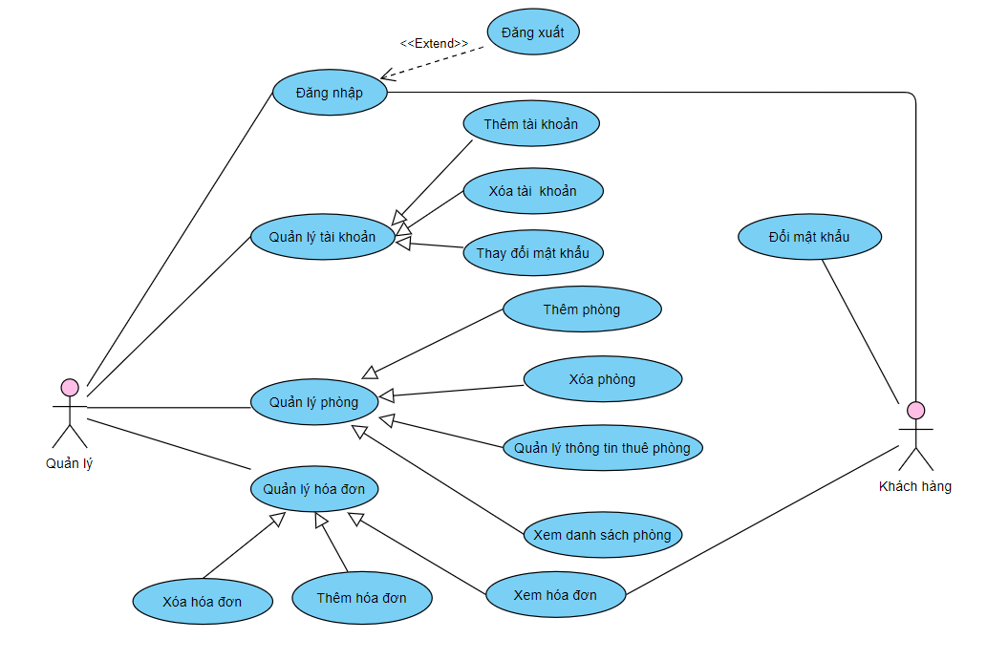

Hình 3.1 Sơ đồ chức năng của hệ thống

Webiste quản lý nhà trọ gồm những chức năng sau đây:

**-Quản lý**

+ Đăng nhập

+Đăng xuất

+ Quản lý tài khoản

+Thêm tài khoản

+Xóa tài khoản

+Thay đổi mật khẩu

+ Quản lý phòng

+Thêm phòng

+Xóa phòng

+Quản lý thông tin thuê phòng

+Xem danh sách phòng

+Quản lý hóa đơn

+Xóa hóa đơn

+ Thêm hóa đơn

+Xem hóa đơn

**-Khách hàng**

+ Đổi mật khẩu

+Đăng nhập

+Đăng xuất

+Xem hóa đơn

### 1.1 Chức năng “ Đăng nhập”

|  |  |
| --- | --- |
| **Tên use case:** Đăng nhập | **ID: CN-01** |
| **Actor chính:** Chủ trọ, khách hàng | **Mức độ cần thiết:** Bắt buộc |
| **Phân loại:** Rất quan trọng |
| **Các thành phần tham gia và mối quan tâm*:***  Chức năng của chủ trọ và khách hàng giúp đăng nhập hệ thống để thực hiện tác vụ. | |
| **Mô tả tóm tắt:**  Chức năng cho phép chủ trọ và khách hàng đăng nhập vào hệ thống để sử dụng các chức năng khác. | |
| **Trigger:** Xác thực người dùng.  **Type:** internal | |
| **Các mối quan hệ:**  **+Association (kết hợp):** chủ trọ và khách hàng**.**  **+Include(bao gồm):**  **+Extend(mở rộng):**  **+Generalization(tổng quát hóa):** | |
| **Luồng xử lí bình thường của sự kiện:**   1. Đăng nhập vào hệ thống | |
| **Các luồng sự kiện con:**  **Đăng nhập vào hệ thống:**   1. Yêu cầu người dùng nhập tài khoản và mật khẩu. 2. Xác thực người dùng. 3. Nếu xác thực người dùng thành công và kiểm tra xem người dùng là chủ trọ hay khách hàng để chuyển về trang chủ tương ứng**.** | |
| **Luồng luân phiên/đặc biệt (Alternate/Exceptional flows)**: | |

### 1.2 Chức năng “Đăng xuất”

|  |  |
| --- | --- |
| **Tên use case:** Đăng xuất | **ID: CN-02** |
| **Actor chính:** Chủ trọ, khách hàng | **Mức độ cần thiết:** Bắt buộc |
| **Phân loại:** Rất quan trọng |
| **Các thành phần tham gia và mối quan tâm*:***  Chức năng của chủ trọ và khách hàng giúp đăng xuất khỏi hệ thống để đảm bảo tính bảo mật sau khi thực hiện các thông tin. | |
| **Mô tả tóm tắt:**  Chức năng cho phép chủ trọ và khách hàng đăng xuất ra khỏi hệ thống. | |
| **Trigger:**  **Type:** | |
| **Các mối quan hệ:**  **+Association (kết hợp):** Chủ trọ, khách hàng**.**  **+Include(bao gồm):**  **+Extend(mở rộng):**  **+Generalization(tổng quát hóa):** | |
| **Luồng xử lí bình thường của sự kiện:**   1. Đăng nhập vào hệ thống 2. Thực hiện cá chức năng 3. Đăng xuất ra khỏi hệ thống | |
| **Các luồng sự kiện con:** | |
| **Luồng luân phiên/đặc biệt (Alternate/Exceptional flows)**: | |

### 1.3 Chức năng “Xem danh sách phòng”

|  |  |
| --- | --- |
| **Tên use case:** Xem danh sách phòng | **ID: CN-03** |
| **Actor chính:** Chủ trọ | **Mức độ cần thiết:** Bắt buộc |
| **Phân loại:** Rất quan trọng |
| **Các thành phần tham gia và mối quan tâm*:***  Chức năng của chủ nhà trọ giúp xem danh sách phòng để kiểm tra xem phòng đó còn trống hay đã thuê. | |
| **Mô tả tóm tắt:**  Chức năng cho phép Quản trị viên xem danh sách phòng. | |
| **Trigger:**  **Type:** | |
| **Các mối quan hệ:**  **+Association (kết hợp):** Chủ trọ**.**  **+Include(bao gồm):**  **+Extend(mở rộng):**  **+Generalization(tổng quát hóa):** | |
| **Luồng xử lí bình thường của sự kiện:**   1. Truy cập trang web 2. Đăng nhập vào hệ thống 3. Chọn Quản lý phòng 4. Chọn danh sách phòng 5. Đăng xuất ra khỏi hệ thống | |
| **Các luồng sự kiện con:** | |
| **Luồng luân phiên/đặc biệt (Alternate/Exceptional flows)**: | |

### 1.4 Chức năng “Thêm phòng”

|  |  |
| --- | --- |
| **Tên use case:** Thêm phòng | **ID: CN-04** |
| **Actor chính:** Chủ trọ | **Mức độ cần thiết:** Bắt buộc |
| **Phân loại:** Rất quan trọng |
| **Các thành phần tham gia và mối quan tâm*:***  Chức năng của chủ nhà trọ giúp tạo thêm phòng cho thuê lên hệ thống. | |
| **Mô tả tóm tắt:**  Chức năng cho phép chủ trọ tạo thêm phòng. | |
| **Trigger:**  **Type:** | |
| **Các mối quan hệ:**  **+Association (kết hợp):** Chủ trọ  **+Include(bao gồm):**  **+Extend(mở rộng):**  **+Generalization(tổng quát hóa):** | |
| **Luồng xử lí bình thường của sự kiện:**   1. Truy cập trang web 2. Đăng nhập vào hệ thống 3. Chọn Quản lý phòng 4. Chọn tạo phòng 5. Đăng xuất ra khỏi hệ thống | |
| **Các luồng sự kiện con:** | |
| **Luồng luân phiên/đặc biệt (Alternate/Exceptional flows)**: | |

### 1.5 Chức năng “Xóa phòng”

|  |  |
| --- | --- |
| **Tên use case:** Thêm phòng | **ID: CN-05** |
| **Actor chính:** Chủ trọ | **Mức độ cần thiết:** Bắt buộc |
| **Phân loại:** Rất quan trọng |
| **Các thành phần tham gia và mối quan tâm*:***  Chức năng của chủ nhà trọ giúp xóa phòng cho thuê khỏi hệ thống. | |
| **Mô tả tóm tắt:**  Chức năng cho phép chủ trọ xóa phòng. | |
| **Trigger:**  **Type:** | |
| **Các mối quan hệ:**  **+Association (kết hợp):** Chủ trọ  **+Include(bao gồm):**  **+Extend(mở rộng):**  **+Generalization(tổng quát hóa):** | |
| **Luồng xử lí bình thường của sự kiện:**   1. Truy cập trang web 2. Đăng nhập vào hệ thống 3. Chọn Quản lý phòng 4. Chọn danh sách phòng 5. Nhấn xóa phòng 6. Đăng xuất ra khỏi hệ thống | |
| **Các luồng sự kiện con:** | |
| **Luồng luân phiên/đặc biệt (Alternate/Exceptional flows)**: | |

### 1.6 Chức năng “Quản lý thông tin thuê phòng”

|  |  |
| --- | --- |
| **Tên use case:** Quản lý thông tin thuê phòng | **ID: CN-06** |
| **Actor chính:** Chủ trọ | **Mức độ cần thiết:** Bắt buộc |
| **Phân loại:** Rất quan trọng |
| **Các thành phần tham gia và mối quan tâm*:***  Chức năng của chủ nhà trọ giúp quản lý thông tin người thuê và chi tiết phòng cho thuê. | |
| **Mô tả tóm tắt:**  Chức năng cho phép chủ trọ quản lý thông tin phòng cho thuê. | |
| **Trigger:**  **Type:** | |
| **Các mối quan hệ:**  **+Association (kết hợp):** Chủ trọ  **+Include(bao gồm):**  **+Extend(mở rộng):**  **+Generalization(tổng quát hóa):** | |
| **Luồng xử lí bình thường của sự kiện:**   1. Truy cập trang web 2. Đăng nhập vào hệ thống 3. Chọn Quản lý phòng 4. Chọn Quản lý người thuê phòng 5. Đăng xuất ra khỏi hệ thống | |
| **Các luồng sự kiện con:** | |
| **Luồng luân phiên/đặc biệt (Alternate/Exceptional flows)**: | |

### 1.7 Chức năng “Đăng kí phòng”

|  |  |
| --- | --- |
| **Tên use case:** Đăng kí phòng | **ID: CN-07** |
| **Actor chính:** Chủ trọ | **Mức độ cần thiết:** Bắt buộc |
| **Phân loại:** Rất quan trọng |
| **Các thành phần tham gia và mối quan tâm*:***  Chức năng của chủ nhà trọ giúp đăng kí thông tin người thuê phòng lên hệ thống. | |
| **Mô tả tóm tắt:**  Chức năng cho phép chủ trọ đăng kí thông tin người thuê lên hệ thống. | |
| **Trigger:**  **Type:** | |
| **Các mối quan hệ:**  **+Association (kết hợp):** Chủ trọ  **+Include(bao gồm):**  **+Extend(mở rộng):**  **+Generalization(tổng quát hóa):** | |
| **Luồng xử lí bình thường của sự kiện:**   1. Truy cập trang web 2. Đăng nhập vào hệ thống 3. Chọn Quản lý phòng 4. Chọn đăng kí phòng 5. Đăng xuất ra khỏi hệ thống | |
| **Các luồng sự kiện con:** | |
| **Luồng luân phiên/đặc biệt (Alternate/Exceptional flows)**: | |

### 1.8 Chức năng “Thêm hóa đơn”

|  |  |
| --- | --- |
| **Tên use case:** Thêm hóa đơn | **ID: CN-08** |
| **Actor chính:** Chủ trọ | **Mức độ cần thiết:** Bắt buộc |
| **Phân loại:** Rất quan trọng |
| **Các thành phần tham gia và mối quan tâm*:***  Chức năng của chủ nhà trọ giúp thêm hóa đơn tiền trọ lên hệ thống. | |
| **Mô tả tóm tắt:**  Chức năng cho phép chủ trọ thêm hóa đơn tiền trọ lên hệ thống. | |
| **Trigger:**  **Type:** | |
| **Các mối quan hệ:**  **+Association (kết hợp):** Chủ trọ**.**  **+Include(bao gồm):**  **+Extend(mở rộng):**  **+Generalization(tổng quát hóa):** | |
| **Luồng xử lí bình thường của sự kiện:**   1. Truy cập trang web 2. Đăng nhập vào hệ thống 3. Chọn hóa đơn 4. Đăng xuất ra khỏi hệ thống | |
| **Các luồng sự kiện con:** | |
| **Luồng luân phiên/đặc biệt (Alternate/Exceptional flows)**: | |

### 1.9 Chức năng “Xem hóa đơn”

|  |  |
| --- | --- |
| **Tên use case:** Xem hóa đơn | **ID: CN-09** |
| **Actor chính:** Chủ trọ, khách hàng | **Mức độ cần thiết:** Bắt buộc |
| **Phân loại:** Rất quan trọng |
| **Các thành phần tham gia và mối quan tâm*:***  Chức năng của chủ nhà trọ và khách hàng giúp xem hóa đơn tiền trọ của các phòng hệ thống. | |
| **Mô tả tóm tắt:**  Chức năng cho phép chủ trọ và khách hàng xem hóa đơn tiền trọ. | |
| **Trigger:**  **Type:** | |
| **Các mối quan hệ:**  **+Association (kết hợp):** Chủ trọ, khách hàng**.**  **+Include(bao gồm):**  **+Extend(mở rộng):**  **+Generalization(tổng quát hóa):** | |
| **Luồng xử lí bình thường của sự kiện:**   1. Truy cập trang web 2. Đăng nhập vào hệ thống 3. Chọn xem hóa đơn 4. Đăng xuất ra khỏi hệ thống | |
| **Các luồng sự kiện con:** | |
| **Luồng luân phiên/đặc biệt (Alternate/Exceptional flows)**: | |

### 1.10 Chức năng “Xóa hóa đơn”

|  |  |
| --- | --- |
| **Tên use case:** Xóa hóa đơn | **ID: CN-10** |
| **Actor chính:** Chủ trọ | **Mức độ cần thiết:** Bắt buộc |
| **Phân loại:** Rất quan trọng |
| **Các thành phần tham gia và mối quan tâm*:***  Chức năng của chủ nhà trọ giúp xóa hóa đơn tiền trọ của các phòng khỏi hệ thống. | |
| **Mô tả tóm tắt:**  Chức năng cho phép chủ trọ xóa hóa đơn tiền trọ. | |
| **Trigger:**  **Type:** | |
| **Các mối quan hệ:**  **+Association (kết hợp):** Chủ trọ**.**  **+Include(bao gồm):**  **+Extend(mở rộng):**  **+Generalization(tổng quát hóa):** | |
| **Luồng xử lí bình thường của sự kiện:**   1. Truy cập trang web 2. Đăng nhập vào hệ thống 3. Chọn xem hóa đơn 4. Chọn xóa hóa đơn 5. Đăng xuất ra khỏi hệ thống | |
| **Các luồng sự kiện con:** | |
| **Luồng luân phiên/đặc biệt (Alternate/Exceptional flows)**: | |

### 1.11 Chức năng “Đổi mật khẩu”

|  |  |
| --- | --- |
| **Tên use case:** Xóa hóa đơn | **ID: CN-10** |
| **Actor chính:** Khách hàng | **Mức độ cần thiết:** Bắt buộc |
| **Phân loại:** Quan trọng |
| **Các thành phần tham gia và mối quan tâm*:***  Chức năng của khách hàng giúp khách hàng đăng nhập vào hệ thống. | |
| **Mô tả tóm tắt:**  Chức năng cho phép chủ trọ xóa hóa đơn tiền trọ. | |
| **Trigger:**  **Type:** | |
| **Các mối quan hệ:**  **+Association (kết hợp):** Khách hàng  **+Include(bao gồm):**  **+Extend(mở rộng):**  **+Generalization(tổng quát hóa):** | |
| **Luồng xử lí bình thường của sự kiện:** | |
| **Các luồng sự kiện con:** | |
| **Luồng luân phiên/đặc biệt (Alternate/Exceptional flows)**: | |

## Thiết kế dữ liệu

Website quản lý nhà trọ bao gồm 5 lớp dữ liệu như sau:

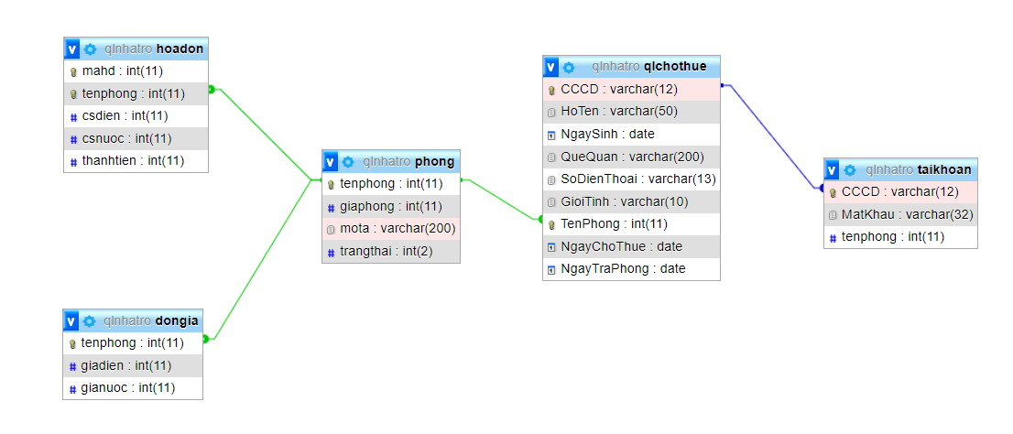

Hình 2.2 Sơ đồ lớp cơ sở dữ liệu

|  |  |  |  |  |  |  |  |  |  |
| --- | --- | --- | --- | --- | --- | --- | --- | --- | --- |
| hoadon | | | | | | | | | |
| STT | Tên thuộc tính | Kiểu | Kích thước | Khóa | Duy nhất | Bắt buộc | Mặc định | Diễn giải |
| 1 | Mahd | int | 11 | x | x | x | Not null | Mã hóa đơn |
| 2 | Tenphong | int | 11 | x |  |  | Not null | Tên phòng |
| 3 | Csdien | int | 11 |  |  |  | Not null | Chỉ số điện |
| 4 | Csnuoc | int | 11 |  |  |  | Not null | Chỉ số nước |
| 5 | Thanhtien | int | 11 |  |  |  | Not null | Thành tiền |

Bảng 2.2.1 Hóa đơn

|  |  |  |  |  |  |  |  |  |  |
| --- | --- | --- | --- | --- | --- | --- | --- | --- | --- |
| Phong | | | | | | | | | |
| STT | Tên thuộc tính | Kiểu | Kích thước | Khóa | Duy nhất | Bắt buộc | Mặc định | Diễn giải |
| 1 | Tenphong | int | 11 | x | x | x | Not null | Tên phòng |
| 2 | Giaphong | int | 11 |  |  |  | Not null | Giá phòng |
| 3 | Mota | varchar | 200 |  |  |  | Not null | Mô tả |
| 4 | trangthai | int | 2 |  |  |  | Not null | Trạng thái |

Bảng 2.2.2 Phòng

|  |  |  |  |  |  |  |  |  |  |
| --- | --- | --- | --- | --- | --- | --- | --- | --- | --- |
| Qlchothue | | | | | | | | | |
| STT | Tên thuộc tính | Kiểu | Kích thước | Khóa | Duy nhất | Bắt buộc | Mặc định | Diễn giải |
| 1 | CCCD | int | 12 | x | x | x | Not null | Căn cước công dân |
| 2 | HoTen | varchar | 50 |  |  |  | Not null | Họ tên |
| 3 | NgaySinh | date |  |  |  |  | Not null | Ngày sinh |
| 4 | QueQuan | varchar | 200 |  |  |  | Not null | Quê quán |
| 5 | SoDienThoai | varchar | 13 |  |  |  | Not null | Số điện thoại |
| 6 | GioiTinh | varchar | 10 |  |  |  | Not null | Giới tính |
| 7 | TenPhong | int |  | x |  |  |  | Tên phòng |
| 8 | NgayChoThue | date |  |  |  |  |  | Ngày cho thuê |
| 9 | NgayTraPhong | date |  |  |  |  |  | Ngày trả phòng |

Bảng 2.2.3 Quản lý cho thuê

|  |  |  |  |  |  |  |  |  |  |
| --- | --- | --- | --- | --- | --- | --- | --- | --- | --- |
| Dongia | | | | | | | | | |
| STT | Tên thuộc tính | Kiểu | Kích thước | Khóa | Duy nhất | Bắt buộc | Mặc định | Diễn giải |
| 1 | Tenphong | int | 11 | x | x | x | Not null | Tên phòng |
| 2 | Giadien | int | 11 |  |  |  | Not null | Giá điện |
| 3 | Gianuoc | int | 11 |  |  |  | Not null | Giá nước |

Bảng 2.2.4 Đơn giá

|  |  |  |  |  |  |  |  |  |  |
| --- | --- | --- | --- | --- | --- | --- | --- | --- | --- |
| Taikhoan | | | | | | | | | |
| STT | Tên thuộc tính | Kiểu | Kích thước | Khóa | Duy nhất | Bắt buộc | Mặc định | Diễn giải |
| 1 | CCCD | int | 12 | x | x | x | Not null | Căn cước công dân |
| 2 | Matkhau | varchar | 32 |  |  |  | Not null | Mật khẩu |
| 3 | Tenphong | int | 11 |  |  |  | Not null | Tên phòng |

Bảng 2.2.5 Tài khoản

## Thiết kế giao diện

### Giao diện đăng nhập hệ thống

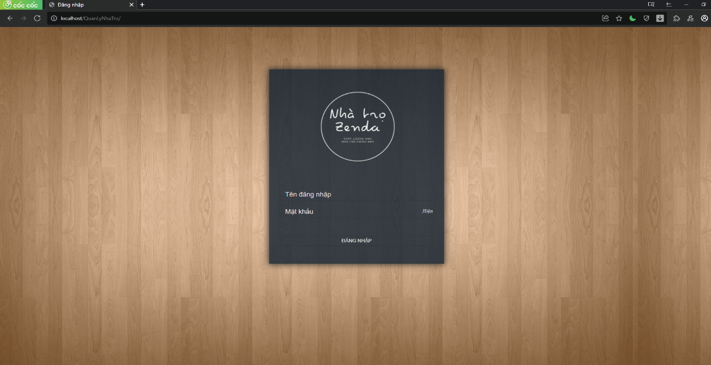

Hình 3.2 Giao diện đăng nhập hệ thống

### Giao diện trang chủ quản lý của admin

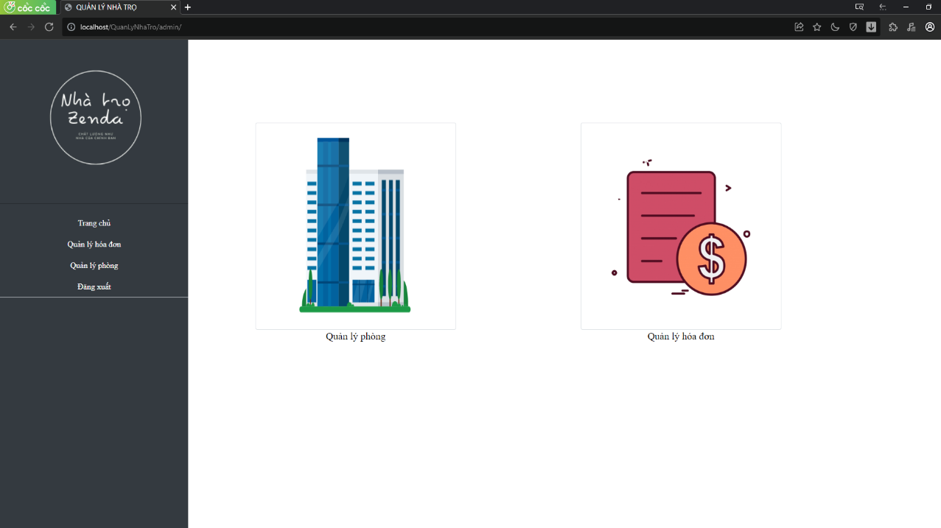

Hình 3.3 Giao diện trang chủ quản lý của admin

### Menu sử dụng tính năng dropdown để dễ dàng chuyển hướng



Hình 3.4 Giao diện menu điều hướng

### Giao diện quản lý phòng admin

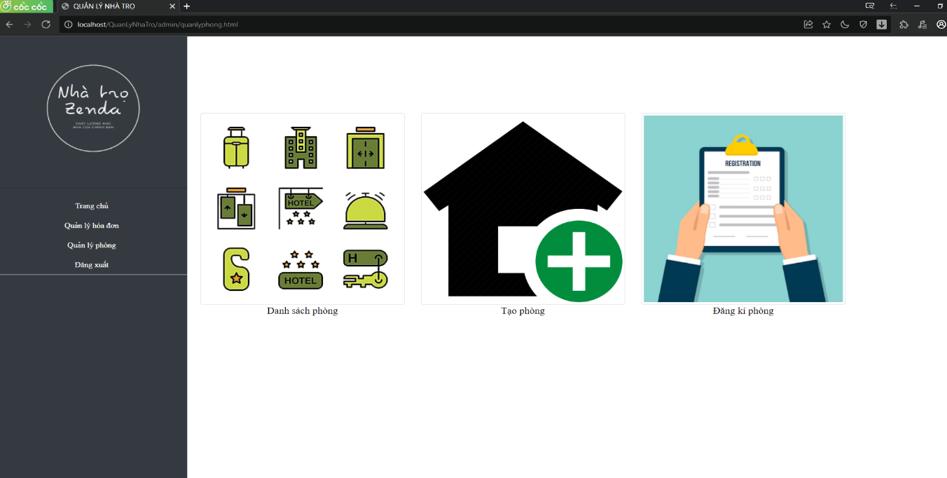

Hình 3.5 Giao diện quản lý phòng admin

### Giao diện Danh sách phòng admin

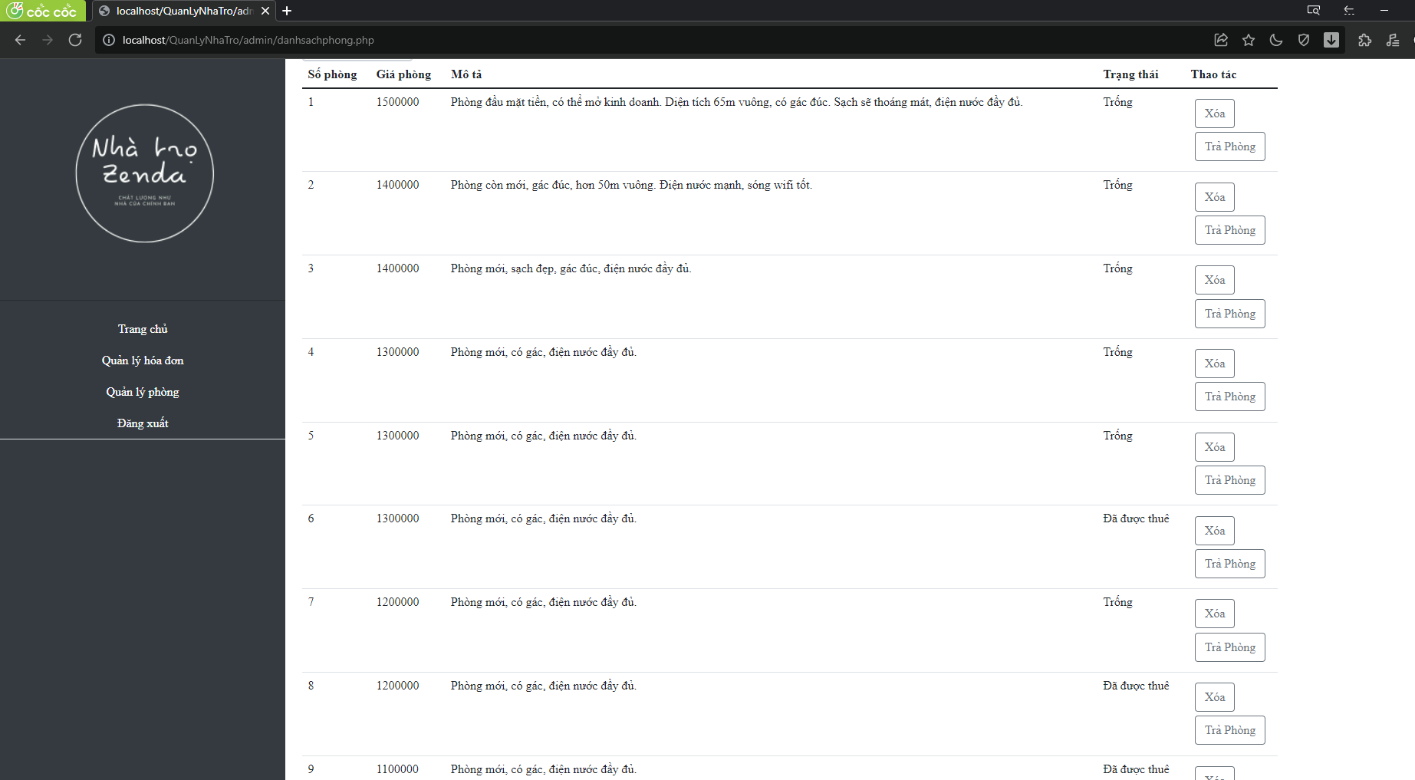

Hình 3.6 Giao diện danh sách phòng admin

### Giao diện tạo phòng admin

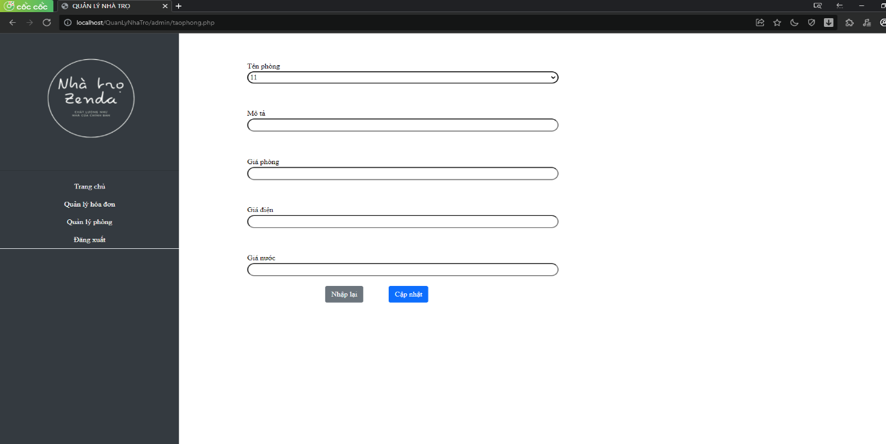

Hình 3.7 Giao diện tạo phòng admin

### Giao diện đăng kí phòng admin

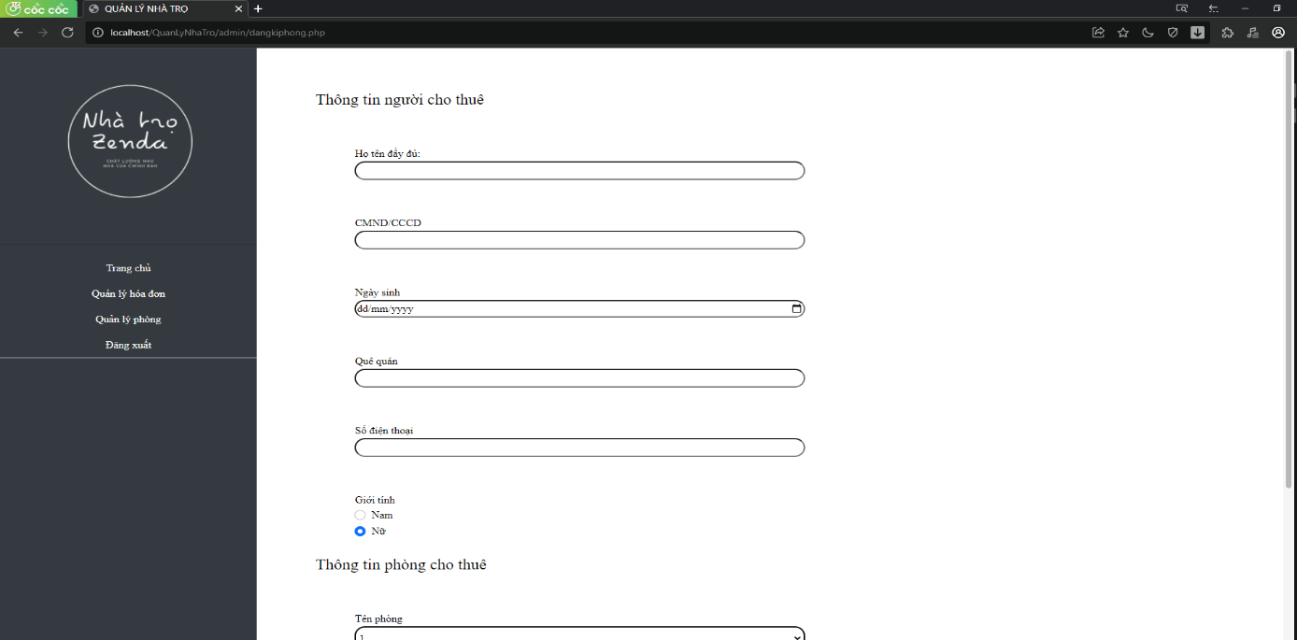

Hình 3.8 Giao diện đăng kí phòng admin

### Giao diện tạo hóa đơn admin

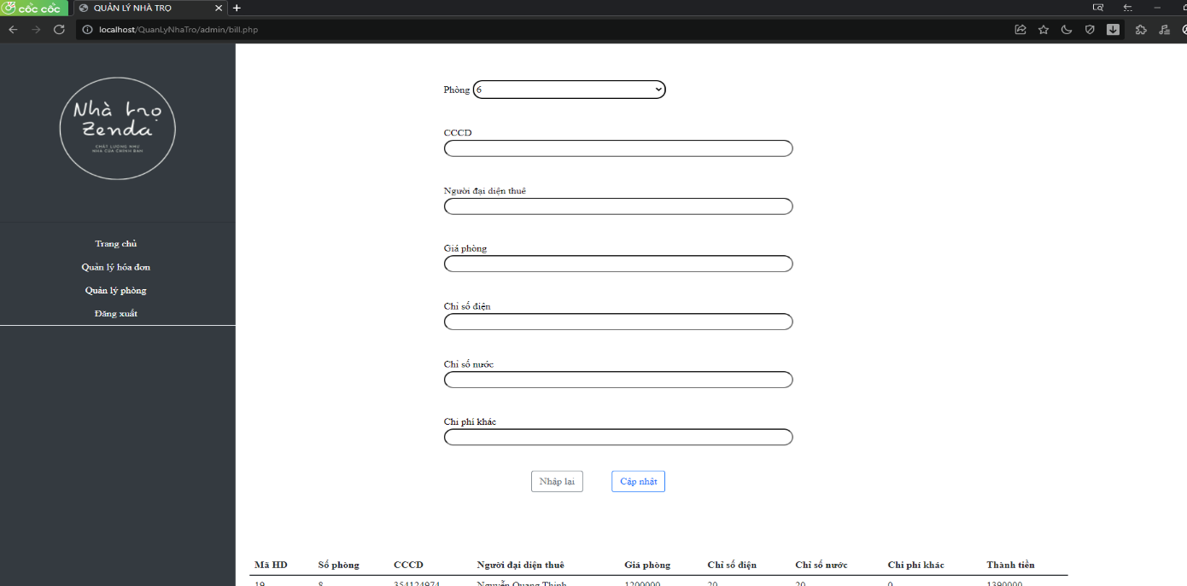

Hình 3.9 Giao diện tạo hóa đơn admin

### Giao diện xem hóa đơn admin

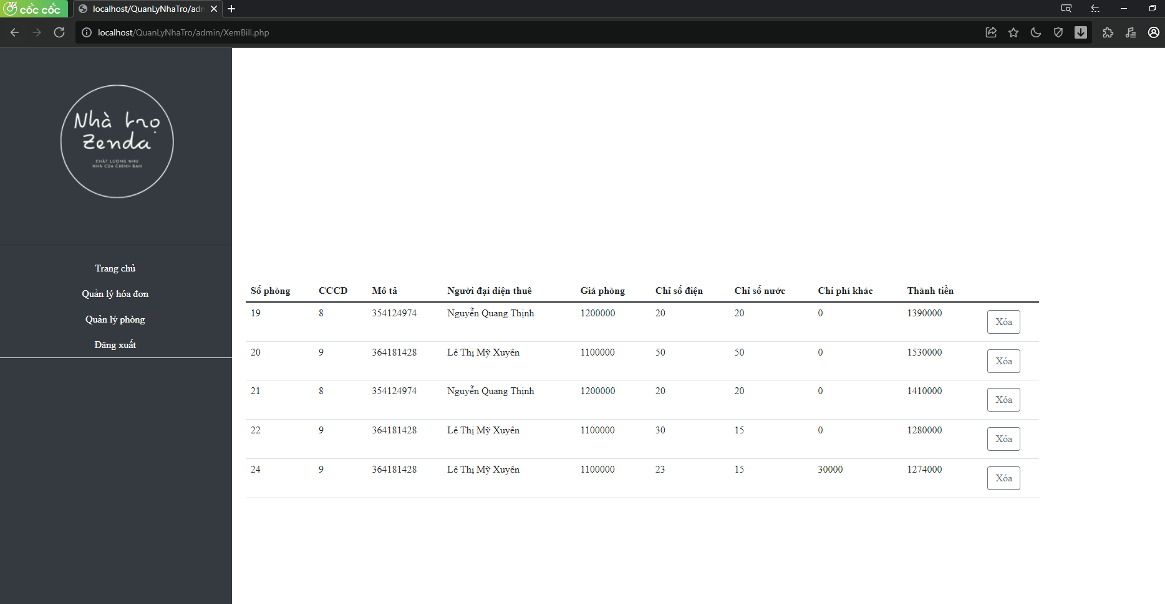

Hình 3.10 Giao diện xem hóa đơn admin

### Giao diện trang chủ (Dành cho người thuê phòng)

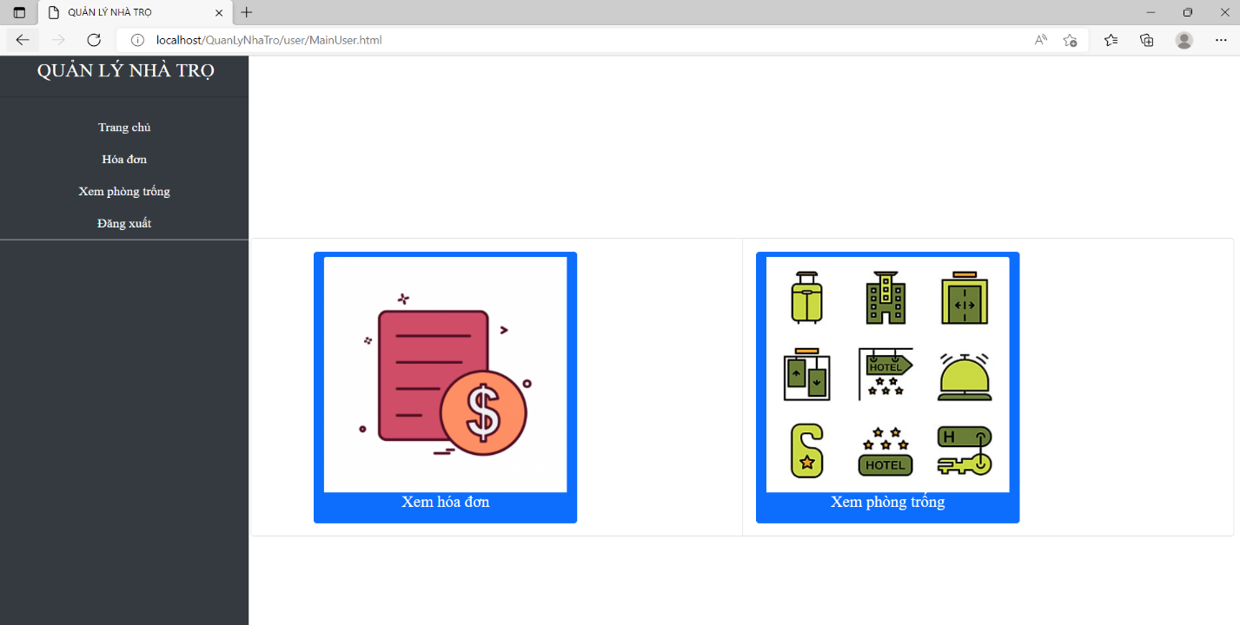

Hình 3.11 Giao diện trang chủ người thuê phòng

### 3.11 Giao diện xem hóa đơn (Dành cho người thuê phòng)

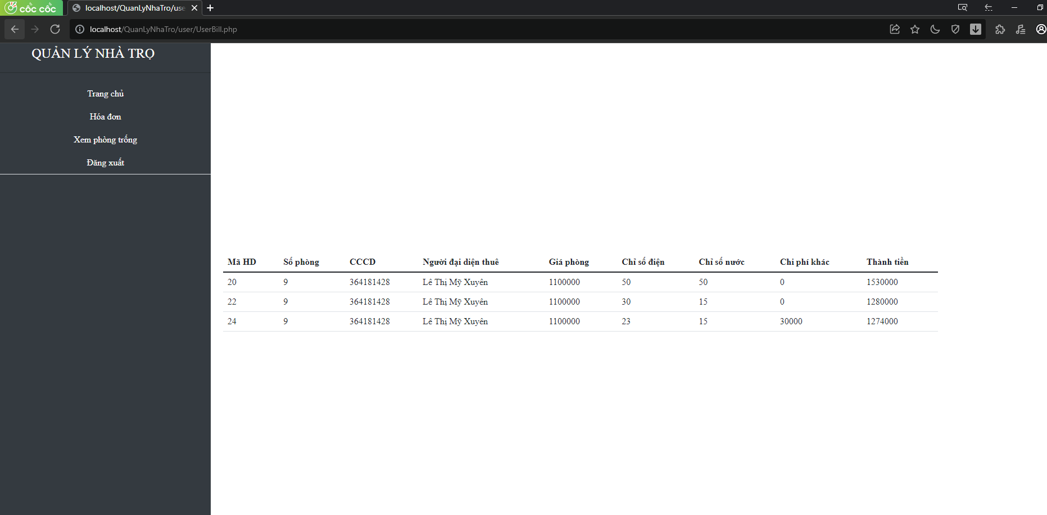

Hình 3.12 Giao diện xem hóa đơn

### 3.12 Giao diện xem danh sách phòng trống (Dành cho người thuê phòng)

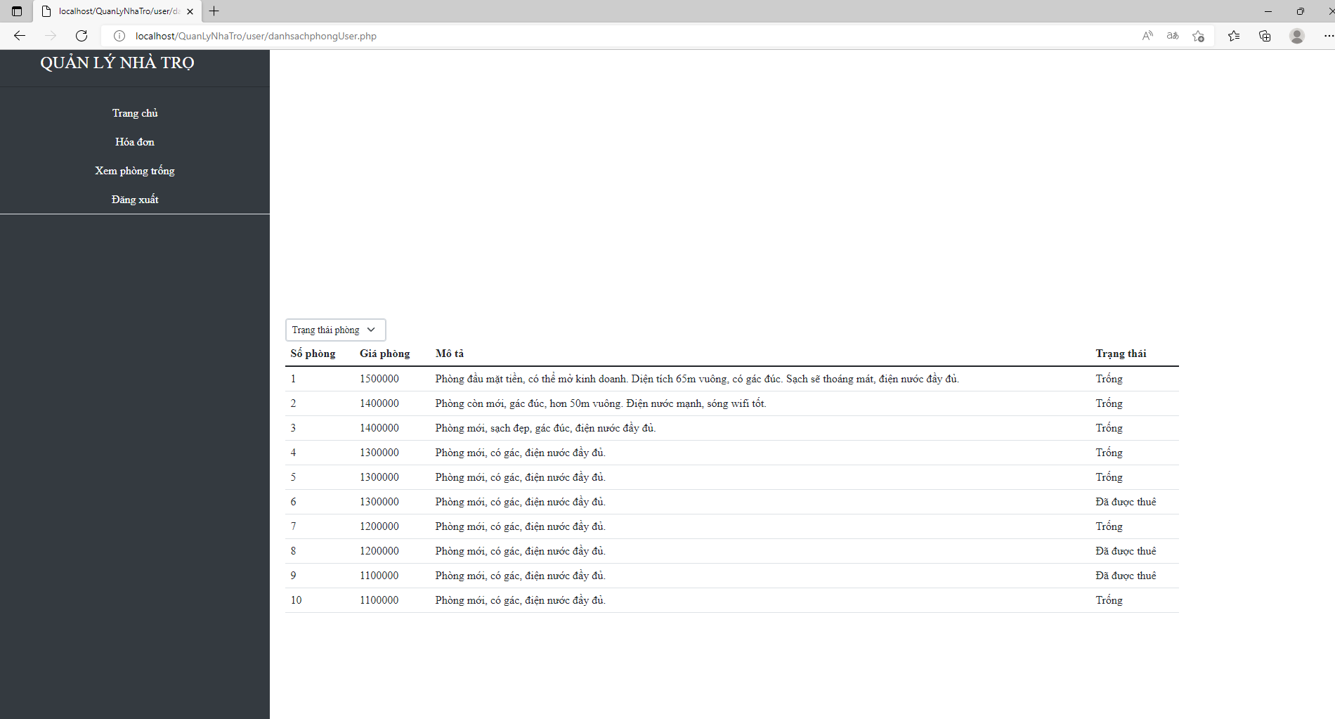

Hình 3.13 Giao diện xem danh sách phòng trống ( Dành cho người thuê phòng)

# CHƯƠNG 4: KIỂM THỬ VÀ ĐÁNH GIÁ

## I. MỤC TIÊU KIỂM THỬ

- Kiểm tra khả năng vận hành và tính logic của hệ thống

- Phát hiện và sửa chữa các lỗi không mong muốn xảy ra trong quá trình hoạt động.

- Cung cấp tài liệu cho quá trình phát triển và kiểm thử về sau.

## II. KỊCH BẢN KIỂM THỬ

### 1. Môi trường kiểm thử

#### 1.1. Phần cứng

- Máy tính cá nhân có kết nối internet

- Cấu hình:

+ CPU: Intel Core i5-4210U

+ RAM: 8GB

+ Lưu trữ: SSD 240Gb

#### Phần mềm

|  |  |  |
| --- | --- | --- |
| STT | Tên phẩn mềm, HĐH | Phiên bản |
| 1 | Microsoft Windows 10 | Pro |
| 2 | Trình duyệt Cốc Cốc | 100.0.4869 |

Bảng 4.1 Phần mềm sử dụng để kiểm thử

### Kịch bản kiểm thử

|  |  |  |  |  |
| --- | --- | --- | --- | --- |
| STT | Mã kịch bản | Mô tả kịch bản | Mức độ ưu tiên | Số trường hợp |
| 1 | TC_DangNhap | Kiểm tra chức năng đăng nhập dành cho chủ trọ và người dùng xem có hoạt động chính xác và đáp ứng nhu cầu hay không | Cao | 4 |
| 2 | TC_TaoPhong | Kiểm tra chức năng tạo phòng dành cho chủ trọ xem có hoạt động chính xác và đáp ứng nhu cầu hay không | Cao | 7 |
| 3 | TC_DangKiPhong | Kiểm tra chức năng đăng kí phòng dành cho chủ trọ xem có hoạt động chính xác và đáp ứng nhu cầu hay không | Cao | 9 |
| 4 | TC_TaoHoaDon | Kiểm tra chức năng tạo hóa đơn dành cho chủ trọ xem có hoạt động chính xác và đáp ứng nhu cầu hay không | Cao | 8 |

Bảng 4.2 Bảng kịch bản kiểm thử

### Tiêu chí đánh giá

- Tiêu chí kiểm thử thành công: kết quả kiểm thử của các test-case phải có trạng thái thành công và đúng như mong muốn.

- Tiêu chí kiểm thử thất bại: kết quả kiểm thử của các test-case không như mong đợi, xuất hiện lỗi, không phù hợp với yêu cầu đặc tả.

### 4. Các trường hợp kiểm thử

#### 4.1 Đăng nhập

- Mã kịch bản: TC_DangNhap

- Mã testcase: TC1

- Các trường dữ liệu:

+ Tên đăng nhập: độ dài từ 6 đến 15 ký tự

+ Mật khẩu: độ dài từ 6 đến 15 ký tự

|  |  |  |  |  |  |  |
| --- | --- | --- | --- | --- | --- | --- |
| Mã TC | Trường hợp | Các bước thực hiện | Dữ liệu đầu vào | Kết quả mong đợi | Kết quả thực tế | Trạng thái |
| TC1-1 | Đúng tên đăng nhập và mật khẩu | 1. Truy cập vào trang web 2. Nhập tên đăng nhập và mật khẩu 3. Nhấn vào nút đăng nhập | -admin  -admin | Đăng nhập thành công | Đăng nhập thành công | Thành công |
| TC1-2 | Đúng tên đăng nhập và sai mật khẩu | 1. Truy cập vào trang web 2. Nhập tên đăng nhập và mật khẩu   Nhấn vào nút đăng nhập | -admin  -admin12 | Thông báo sai tên đăng nhập hoặc mật khẩu | Thông báo sai tên đăng nhập hoặc mật khẩu | Thành công |
| TC1-3 | Sai tên đăng nhập và đúng mật khẩu | 1. Truy cập vào trang web 2. Nhập tên đăng nhập và mật khẩu   Nhấn vào nút đăng nhập | -admin12  -admin | Thông báo sai tên đăng nhập hoặc mật khẩu | Thông báo sai tên đăng nhập hoặc mật khẩu | Thành công |
| TC1-4 | Sai tên đăng nhập và sai mật khẩu | 1. Truy cập vào trang web 2. Nhập tên đăng nhập và mật khẩu   Nhấn vào nút đăng nhập | -admin12  -admin12 | Thông báo sai tên đăng nhập hoặc mật khẩu | Thông báo sai tên đăng nhập hoặc mật khẩu | Thành công |

Bảng 4.3 Bảng TC_DangNhap

#### 4.2 Tạo phòng

- Mã kịch bản: TC_Taophong

- Mã testcase: TC2

- Các trường dữ liệu:

+Tên phòng

+Mô tả

+Giá phòng

+Giá điện

+Giá nước

|  |  |  |  |  |  |  |
| --- | --- | --- | --- | --- | --- | --- |
| Mã TC | Trường hợp | Các bước thực hiện | Dữ liệu đầu vào | Kết quả mong đợi | Kết quả thực tế | Trạng thái |
| TC2-1 | Nhập đúng cả 5 trường thông tin theo đúng định dạng | 1.Đăng nhập vào trang web  2.Chọn quản lý phòng  3.Nhấn vào tạo phòng | 99  Phòng rộng, thoáng  1200000  3000  7000 | Tạo thành công | Tạo thành công | Thành công |
| TC2-2 | Nhập sai **tên phòng** | 1.Đăng nhập vào trang web  2.Chọn quản lý phòng  3.Nhấn vào tạo phòng | **Phong11**  Phòng rộng, thoáng  1200000  3000  7000 | Hiện thông báo lỗi, đề nghị nhập lại. | Hiện thông báo lỗi, đề nghị nhập lại. | Thành công |
| TC2-3 | Nhập sai **giá phòng** | 1.Đăng nhập vào trang web  2.Chọn quản lý phòng  3.Nhấn vào tạo phòng | 99  Phòng rộng, thoáng  **Một triệu**  3000  7000 | Hiện thông báo lỗi, đề nghị nhập lại. | Hiện thông báo lỗi, đề nghị nhập lại. | Thành công |
| TC2-4 | Nhập sai **giá điện** | 1.Đăng nhập vào trang web  2.Chọn quản lý phòng  3.Nhấn vào tạo phòng | 99  Phòng rộng, thoáng  1200000  **3000**  7000 | Hiện thông báo lỗi, đề nghị nhập lại. | Hiện thông báo lỗi, đề nghị nhập lại. | Thành công |
| TC2-5 | Nhập sai **giá nước** | 1.Đăng nhập vào trang web  2.Chọn quản lý phòng  3.Nhấn vào tạo phòng | 99  Phòng rộng, thoáng  1200000  3000  **7000** | Hiện thông báo lỗi, đề nghị nhập lại. | Hiện thông báo lỗi, đề nghị nhập lại. | Thành công |
| TC2-6 | Nhập thiếu bất kì giá trị nào đó | 1.Đăng nhập vào trang web  2.Chọn quản lý phòng  3.Nhấn vào tạo phòng | 99  Phòng rộng, thoáng  1200000  3000 | Hiện thông báo lỗi, đề nghị nhập lại. | Hiện thông báo lỗi, đề nghị nhập lại. |  |
| TC2-7 | Không nhập giá trị | 1.Đăng nhập vào trang web  2.Chọn quản lý phòng  3.Nhấn vào tạo phòng |  | Hiện thông báo lỗi, đề nghị nhập lại. | Hiện thông báo lỗi, đề nghị nhập lại. | Thành công |

Bảng 4.4 Bảng TC_taoPhong

#### 4.3 Đăng kí phòng

- Mã kịch bản: TC_DangKiPhong

- Mã testcase: TC3

- Các trường dữ liệu:

+Họ tên đầy đủ

+CMND/CCCD

+Ngày sinh

+Quê quán

+Số điện thoại

+Giới tính

+Tên phòng

+Ngày cho thuê

|  |  |  |  |  |  |  |
| --- | --- | --- | --- | --- | --- | --- |
| Mã TC | Trường hợp | Các bước thực hiện | Dữ liệu đầu vào | Kết quả mong đợi | Kết quả thực tế | Trạng thái |
| TC3-1 | Nhập đúng cả 5 trường thông tin theo đúng định dạng | 1.Đăng nhập vào trang web  2.Chọn quản lý phòng  3.Nhấn vào đăng kí phòng | Nguyễn Danh Hưng  36312345  06/06/2000  Vị Thanh  0123456789  Nam  99  6/05/2022 | Đăng kí thông tin thành công. | Đăng kí thông tin thành công. | Thành công |
| TC3-2 | Nhập sai **họ tên đầy đủ** | 1.Đăng nhập vào trang web  2.Chọn quản lý phòng  3.Nhấn vào đăng kí phòng. | **123456**  36312345  06/06/2000  Vị Thanh  0123456789  Nam  99  6/05/2022 | Hiện thông báo lỗi, đề nghị nhập lại. | Hiện thông báo lỗi, đề nghị nhập lại. | Thành công |
| TC3-3 | Nhập sai **CMND/CCCD** | 1.Đăng nhập vào trang web  2.Chọn quản lý phòng  3.Nhấn vào đăng kí phòng. | Nguyễn Danh Hưng  **AS36312345**  06/06/2000  Vị Thanh  0123456789  Nam  99  6/05/2022 | Hiện thông báo lỗi, đề nghị nhập lại. | Hiện thông báo lỗi, đề nghị nhập lại. | Thành công |
| TC3-4 | Nhập sai **ngày sinh** | 1.Đăng nhập vào trang web  2.Chọn quản lý phòng  3.Nhấn vào đăng kí phòng. | Nguyễn Danh Hưng  36312345  **0x/06/2000**  Vị Thanh  0123456789  Nam  99  6/05/2022 | Hiện thông báo lỗi, đề nghị nhập lại. | Hiện thông báo lỗi, đề nghị nhập lại. | Thành công |
| TC3-5 | Nhập sai **quê quán** | 1.Đăng nhập vào trang web  2.Chọn quản lý phòng  3.Nhấn vào đăng kí phòng. | Nguyễn Danh Hưng  36312345  06/06/2000  **122456**  0123456789  Nam  99  6/05/2022 | Hiện thông báo lỗi, đề nghị nhập lại. | Hiện thông báo lỗi, đề nghị nhập lại. | Thành công |
| TC3-6 | Nhập sai **số điện thoại** | 1.Đăng nhập vào trang web  2.Chọn quản lý phòng  3.Nhấn vào đăng kí phòng. | Nguyễn Danh Hưng  36312345  06/06/2000  Vị Thanh  **xyzzzzz**  Nam  99  6/05/2022 | Hiện thông báo lỗi, đề nghị nhập lại. | Hiện thông báo lỗi, đề nghị nhập lại. | Thành công |
| TC3-7 | Nhập sai **số phòng** | 1.Đăng nhập vào trang web  2.Chọn quản lý phòng  3.Nhấn vào đăng kí phòng. | Nguyễn Danh Hưng  36312345  06/06/2000  Vị Thanh  0123456789  Nam  **Phong1**  6/05/2022 | Hiện thông báo lỗi, đề nghị nhập lại. | Hiện thông báo lỗi, đề nghị nhập lại. | Thành công |
| TC3-8 | Nhập sai **ngày cho thuê** | 1.Đăng nhập vào trang web  2.Chọn quản lý phòng  3.Nhấn vào đăng kí phòng. | Nguyễn Danh Hưng  36312345  06/06/2000  Vị Thanh  0123456789  Nam  99  **xx/05/2022** | Hiện thông báo lỗi, đề nghị nhập lại. | Hiện thông báo lỗi, đề nghị nhập lại. | Thành công |
| TC3-9 | Không nhập thông tin. | 1.Đăng nhập vào trang web  2.Chọn quản lý phòng  3.Nhấn vào đăng kí phòng. |  | Hiện thông báo lỗi, đề nghị nhập lại. | Hiện thông báo lỗi, đề nghị nhập lại. | Thành công |

Bảng 4.5 Bảng TC_DangKiPhong

#### 4.4 Tạo hóa đơn

- Mã kịch bản: TC_TaoHoaDon

- Mã testcase: TC4

- Các trường dữ liệu:

+ CCCD

+Người đại diện thuê

+Giá phòng

+Chỉ số điện

+Chỉ số nước

+Chi phí khác

|  |  |  |  |  |  |  |
| --- | --- | --- | --- | --- | --- | --- |
| Mã TC | Trường hợp | Các bước thực hiện | Dữ liệu đầu vào | Kết quả mong đợi | Kết quả thực tế | Trạng thái |
| TC4-1 | Nhập đúng cả 6 trường thông tin theo đúng định dạng | 1.Đăng nhập vào trang web  2.Chọn quản lý hóa đơn  3.Nhấn vào tạo hóa đơn | 364012666  Nguyễn Danh Hưng  1200000  3  7  100000 | Tạo thành công | Tạo thành công | Thành công |
| TC4-2 | Nhập sai trường **CCCD** | 1.Đăng nhập vào trang web  2.Chọn quản lý hóa đơn  3.Nhấn vào tạo hóa đơn | **AA364012666**  Nguyễn Danh Hưng  1200000  3  7  100000 | Hiện thông báo lỗi, đề nghị nhập lại. | Hiện thông báo lỗi, đề nghị nhập lại. | Thành công |
| TC4-3 | Nhập sai trường **người đại diện thuê** | 1.Đăng nhập vào trang web  2.Chọn quản lý hóa đơn  3.Nhấn vào tạo hóa đơn | 364012666  **1233445**  1200000  3  7  100000 | Hiện thông báo lỗi, đề nghị nhập lại. | Hiện thông báo lỗi, đề nghị nhập lại. |  |
| TC4-4 | Nhập sai trường **giá phòng** | 1.Đăng nhập vào trang web  2.Chọn quản lý hóa đơn  3.Nhấn vào tạo hóa đơn | 364012666  Nguyễn Danh Hưng  **1tr200k**  3  7  100000 | Hiện thông báo lỗi, đề nghị nhập lại. | Hiện thông báo lỗi, đề nghị nhập lại. | Thành công |
| TC4-5 | Nhập sai trường **chỉ số điện** | 1.Đăng nhập vào trang web  2.Chọn quản lý hóa đơn  3.Nhấn vào tạo hóa đơn | 364012666  Nguyễn Danh Hưng  1200000  **3sodien**  7  100000 | Hiện thông báo lỗi, đề nghị nhập lại. | Hiện thông báo lỗi, đề nghị nhập lại. | Thành công |
| TC4-6 | Nhập sai trường **chỉ số nước** | 1.Đăng nhập vào trang web  2.Chọn quản lý hóa đơn  3.Nhấn vào tạo hóa đơn | 364012666  Nguyễn Danh Hưng  1200000  3  **7khoinuoc**  100000 | Hiện thông báo lỗi, đề nghị nhập lại. | Hiện thông báo lỗi, đề nghị nhập lại. | Thành công |
| TC4-7 | Nhập sai trường **chi phí khác** | 1.Đăng nhập vào trang web  2.Chọn quản lý hóa đơn  3.Nhấn vào tạo hóa đơn | 364012666  Nguyễn Danh Hưng  1200000  3  7  **100k wifi** | Hiện thông báo lỗi, đề nghị nhập lại. | Hiện thông báo lỗi, đề nghị nhập lại. | Thành công |
| TC4-8 | Không nhập trường nào cả | 1.Đăng nhập vào trang web  2.Chọn quản lý hóa đơn  3.Nhấn vào tạo hóa đơn |  | Hiện thông báo lỗi, đề nghị nhập lại. | Hiện thông báo lỗi, đề nghị nhập lại. | Thành công |

Bảng 4.6 Bảng TC_TaoHoaDon

# CHƯƠNG 5: KẾT QUẢ THỰC HIỆN

# PHẦN KẾT LUẬN

## Kiến thức củng cố

Trong quá trình làm dự án, chúng em đã học tập, củng cố thêm những kiến thức về lập trình web và các kỹ năng như sau:

-Củng cố kỹ năng lập kế hoạch, khả năng đọc tài liệu, tự tìm hiểu, tự học và giải quyết vấn đề.

-Kỹ năng làm việc nhóm trên GitHub.

-Học được thêm kiến thức về HTML,CSS,JavaScript,Bootstrap, PHP, MySQL,….

-Kiến thức về vẽ các sơ đồ.

- Tư duy giải quyết các bài toán thực tế xảy ra trong quá trình cài đặt, lập trình trang web.

## 2. Ưu điểm

Đề tài “ Website quản lý nhà trọ” của chúng em có những ưu điểm nổi bật như sau:

-Cung cấp cho người dùng một giải pháp quản lý nhà trọ trên nền tảng trang web, có thể truy cập ở bất cứ đâu, từ nhiều nguồn thiết bị.

- Giao diện đơn giản, thân thiện.

-Các chức năng đầy đủ, đáp ứng các nhu cầu cơ bản cho việc quản lý nhà trọ.

- Hệ thống website hoạt động ổn định, tốc độ truy cập khá nhanh.

Đồng thời qua đề tài này, nhóm chúng em cũng học được rất nhiều kiến thức bổ ích, quan trọng, củng cố những kỹ năng cứng và kỹ năng mềm khi làm việc.

## 3. Nhược điểm

Mặc dù đã cố gắng hoàn thiện, tuy nhiên đề tài “ Website quản lý nhà trọ” của chúng em cũng có những nhược điểm nhất định như sau:

-Còn 1 số chức năng phụ chưa được hoàn thiện

- Chưa chạy tốt trên 1 số ít thiết bị do rào cảng công nghệ

Bởi vì do ảnh hưởng những yếu tố khách quan, cũng như chủ quan như sau:

-Thời gian khá ngắn và hạn chế.

-Những ảnh hưởng của dịch bệnh Covid.

-Thiết bị làm việc của thành viên trong nhóm bị hỏng.

- Kiến thức chưa đầy đủ.

## Hướng phát triển

-Tối ưu hóa và cải tiến giao diện trên các thiết bị di động, máy tính bảng.

-Tích hợp thêm chức năng gửi hóa đơn về mail hoặc SMS từ chủ trọ cho người thuê phòng.

-Tích hợp thêm chức năng tự khai báo chỉ số điện, nước, giúp chủ trọ tiết kiệm thời gian đi lấy thông tin về các chỉ số đó.

# TÀI LIỆU THAM KHẢO

[1] Trần Cao Đệ, Nguyễn Công Danh (2014). Giáo trình Đảm bảo chất lượng phần mềm, NXB Đại học Cần Thơ.

[2] Võ Hoàng Vũ, Ứng dụng thương mại điện tử cho doanh nghiệp bán máy tính (E-commerce application for a business that sells computers), Luận văn Đại học, Khoa CNTT&TT, ĐH Cần Thơ, 2021.

[3] Bootstrap 5, <https://getbootstrap.com/docs/5.1/getting-started/introduction/>. Tài liệu sử dụng Bootstrap 5.

[4] PHP, <https://www.w3schools.com/php/>, Khóa học PHP trên W3schools.

# PHỤ LỤC

Hướng dẫn cài đặt trang web “ quản lý nhà trọ “

1. Đầu tiên chúng ta cần có Xampp để chạy localhost ( tải xampp tại địa chỉ <https://www.apachefriends.org/download.html>
2. Tiến hành giải nén source code “Quanlynhatro” vào thư mục htdocs của thư mục Xampp
3. Bật Xampp control panel, khởi chạy Apache và MySQL
4. Vào trình duyệt chạy <http://localhost/phpmyadmin/>
5. Tạo database tên **qlnhatro** và nhập file qlnhatro.sql trong thư mục htdocs/quanlynhatro
6. Chạy <localhost/quanlynhatro> trên trình duyệt để truy cập vào trang web.